Главная

***Первый экран***

# Создаем сайты под ключ для компаний и предпринимателей

Подзаголовок: Создаем сайты и помогаем улучшать существующие с помощью продвижения и графики, чтобы найти новых клиентов, повысить продажи и узнаваемость бренда

***Второй экран из плиток***

## Последние работы

— Работы не согласованы.

***Третий экран из трех колонок***

## Услуги

**Создаем сайты под ключ**

Есть студии, которые обещают быстро создать сайт под ключ, но в быстром темпе они не успевают проанализировать конкурентов, продумать структуру сайта и утвердить прототип с клиентом. Поэтому клиенту приходится переставлять блоки в уже нарисованном дизайне, а иногда и верстке. В итоге срываются сроки и сайт получается неконкурентоспособным, потому что студии недооценивают важность прототипирования сайта.

У нас иначе: мы перед созданием сайта собираем все данные о нише клиента и анализируем рынок, утверждаем готовый прототип с клиентом, и только после этого разрабатываем дизайн сайта. Так мы избегаем поспешных решений и сорванных сроков.

**Создаем графический дизайн**

Есть в студиях дизайнеры, которые не рисуют графические элементы, а скачивают с фотостоков, потому что не имеют художественного образования. Продукт становится неуникальным и клиент может встретить свой дизайн у конкурентов или у другой компании.

Наши дизайнеры имеют художественное образование. Поэтому всю графику рисуем с нуля, чтобы дизайн был уникальным и выделялся среди конкурентов.

**Продвигаем сайты и соцсети**

Есть в студиях торопливые специалисты по поисковой оптимизации, которые хотят сэкономить время и не тестируют рекламные кампании на страницах А и Б, а запускают только одну. Зачастую это приводит к трате бюджета в пустую и исправлениям, занимающим вдвое больше времени.

Мы всегда тестируем рекламные кампании на страницах А и Б, чтобы выбрать более удачную, а при необходимости — улучшить для большей прибыли клиента.

***Четвертый экран интерактивного калькулятора***

## Посчитать стоимость работ

Выберите нужные услуги, а калькулятор поможет узнать стоимость каждого этапа работы.

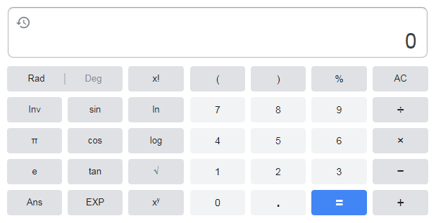Калькулятор

Кнопка «Заказать».

***Пятый экран***

## Часто задаваемые вопросы

Есть ли поддержка сайта после его сдачи?

После сдачи сайта мы его бесплатно поддерживаем 1 месяц.

Хостинг и домен входят в стоимость сайта?

Входят.

Какой сайт подойдет для моего бизнеса?

**Сайт визитка** подходит, чтобы легко показать клиентам и партнерам свои работы, достижения, возможности. Выполняет только представительские функции.

**Landing Page** подходит для детального рассказа и продажи одного продукта и сбора контактных данных. Например: продавать технику, одежду, еду; собирать контактные данные для обучающих курсов, рассылок, консультаций, акций.

**Корпоративный сайт** подходит для детального рассказа и продажи нескольких продуктов; сбора контактных данных; взаимодействия с клиентами, заказчиками и потенциальными партнерами.

**Блог** подходит, чтобы писать статьи на любые темы, подключить рекламу и зарабатывать на ней.

**Интернет-магазин** подходит, чтобы продавать много разного товара. На сайте есть описание товаров, цены, фото и корзина для онлайн-покупок.

**Информационный портал** подходит для размещения большого количества информации. Например, СМИ.

Какая последовательность оплаты?

Первая предоплата после утверждения прототипа — 30%. Вторая предоплата после утверждения дизайна — 30%. Последняя оплата после полной сдачи проекта — 40%.

***Шестой экран***

## Создадим сайт под ключ или поможем улучшить существующий, чтобы найти новых клиентов, повысить продажи и узнаваемость бренда

## 

**Заказать**: разработку сайта под ключ · уникальный графический дизайн · продвижение сайта или соцсети